Alà BAYLAC FERRER
Director de l’IFCT
a
PRESSE / PREMSA
Mme, M. le rédacteur en chef
Redacció en cap
Perpinyà, 1er de juny 2020

Objecte : Communiqué de presse / Comunicat de premsa
L’IFCT partenaire de la nouvelle édition catalane du ‘Correu de la UNECSO’
L’IFCT partenari de la nova edició catalana del ‘Correu de la UNESCO’

Bon dia, Bonjour,
Nous vous remercions par avance de diffuser ce communiqué. Nous restons à votre disposition pour toute précision.
Moltes gràcies per difondre aquest comunicat. Quedem a la vostra disposició per qualsevol precisió.

Ben cordialment.

Alà Baylac Ferrer
Director de l’IFCT

MERCI DE DIFFUSER L’INFORMATION – GRÀCIES PER DIFONDRE LA INFORMACIÓ

L’IFCT partenaire de la nouvelle édition catalane du ‘Correu de la UNESCO’
Après de nombreuses années d’interruption, ‘El Correu de la UNESCO’, la version en catalan de la prestigieuse revue de l’organisme des Nations Unies ‘Le Courrier de l’UNESCO’ vient de reparaitre. La revue avait été publiée entre 1977 et 2001. L’IFCT avait proposé le projet il y a plusieurs mois, et a été rejoint par la Generalitat de Catalunya et la Comissió nacional andorrana per la UNESCO, qui ont permis de concrétiser la volonté des partenaires. Le 1er numéro du Correu de la UNESCO est déjà sorti en version numérique (https://unesdoc.unesco.org/ark:/48223/pf0000372603_cat). La nouvelle version catalane sera également publié dans sa version papier grâce à l’implication de l’Associació UNESCO d’Igualada (Centre internacional per a la creativitat audiovisual) et sera distribuée avec le soutien de l’APLEC et de l’OPLC aux enseignants de catalan, bibliothèques et établissements scolaires. Le catalan est une des 10 langues dans lesquelles est édité la revue (anglais, arabe, catalan, chinois, coréen, espagnol, espéranto, français, portugais, russe). La mission de la revue est de diffuser les idéaux de l’UNESCO et de promouvoir le dialogue entre les cultures du monde. Un grand objectif auquel veut contribuer le catalan et auquel les étudiants et les enseignants des Études catalanes de l’Université de Perpignan ont l’honneur de participer. La une du premier numéro sur le rôle de la radio.
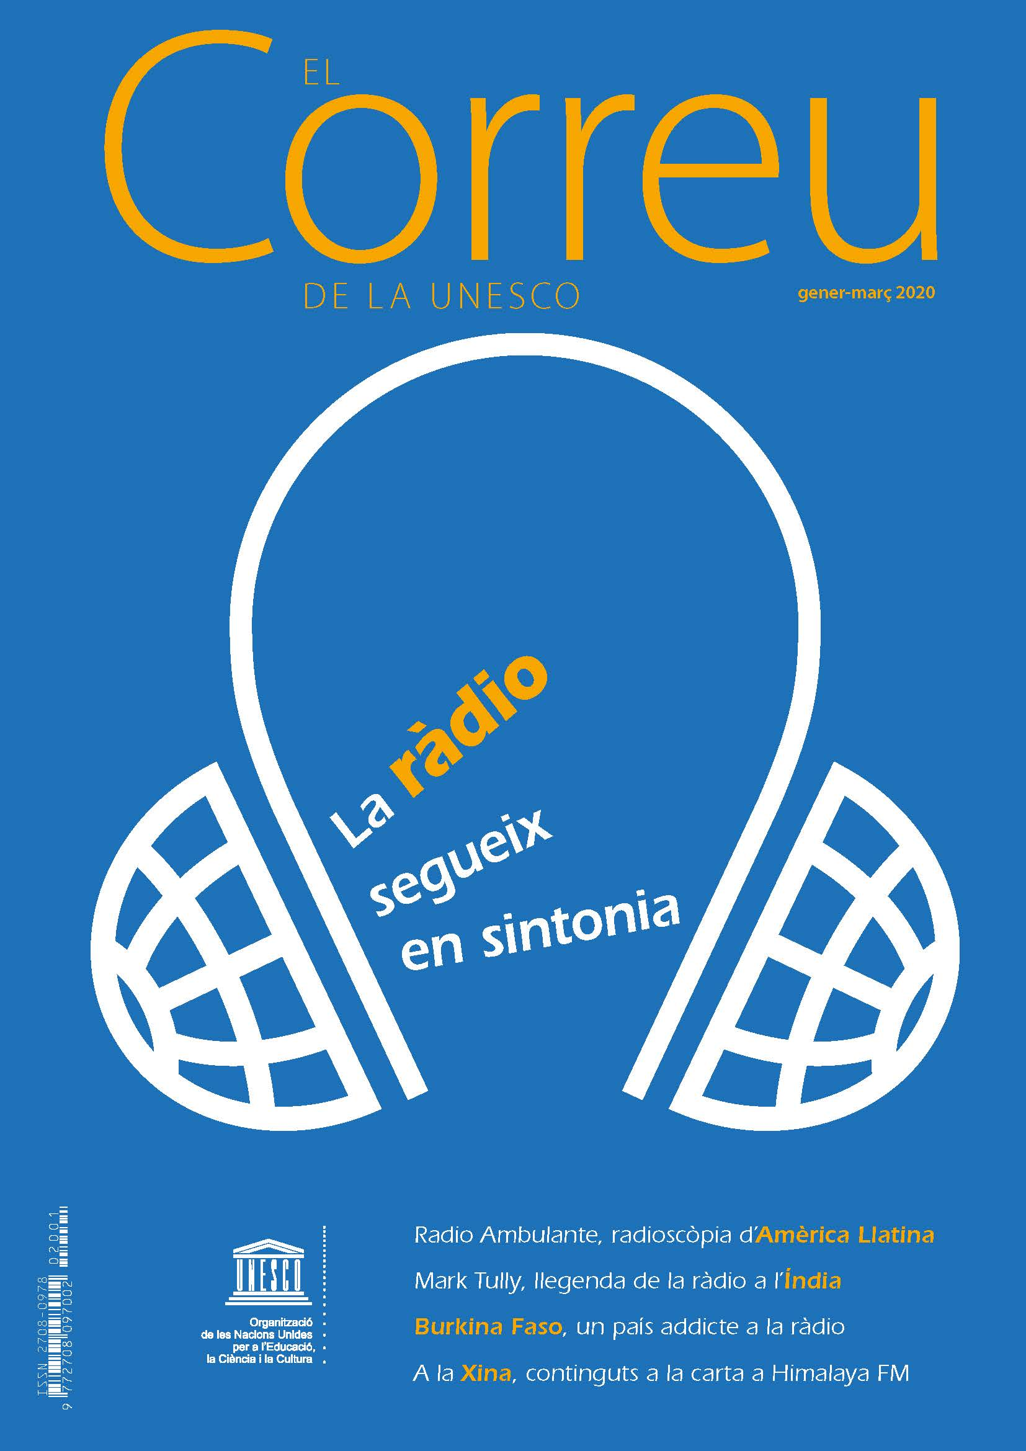
L’IFCT partenari de la nova edició catalana del ‘Correu de la UNESCO’
L’IFCT (Institut Franco-Català Transfronterer) comunica :
Després de molts anys d’interrupció, ‘El Correu de la UNESCO’, versió en català de la prestigiosa revista de l’organisme de les Nacions Unides acaba de tornar a parèixer. La revista havia estat publicada entre 1977 i 2001. L’IFCT havia proposat el projecte fa alguns mesos, i ha coïncidit amb la Generalitat de Catalunya i la Comissió nacional andorrana per la UNESCO, qui han permès fer realitat la volontat dels partenaris. El 1er número del Correu de la UNESCO ja ha sortit en versió digital (https://unesdoc.unesco.org/ark:/48223/pf0000372603_cat). La nova versió catalana serà també publicada en versió paper gràcies a la implicació de l’Associació UNESCO d’Igualada (Centre internacional per a la creativitat audiovisual) i serà distribuïda amb el suport de l’APLEC i de l’OPLC als ensenyants de català, biblioteques i establiments escolars. El català és una de les 10 llengües en les quals és editada la revista (anglès, àrab, català, coreà, espanyol, esperanto, francès, portuguès, rus, xinès). La missió de la revista és de difondre els idals de la UNESCO i de promoure el diàleg entre les cultures del món. Un gran objectiu al qual vol contribuir el català i al qual els estudiants i els ensenyants dels Estudis catalans de la Universitat de Perpinyà tenen l’honor de participar. La portada del primer número sobre el rol de la ràdio.

